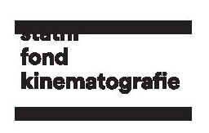
Tisková zpráva, Praha 4. 5. 2018

Klenoty české filmové tvorby se blýsknou v Cannes 2018
Každoročně největší filmová událost na světě – Mezinárodní filmový festival v Cannes (8. – 19. 5. 2018) - se blíží, a i letos se v jeho oficiálním programu objeví česká stopa. V sekci Týden kritiky bude uveden koprodukční film Fuga a v Cannes Classics digitálně restaurované Démanty noci. Festival vzdá hold také nedávno zemřelému režisérovi Miloši Formanovi. Státní fond kinematografie a jeho oddělení Czech Film Center a Czech Film Commission budou pak na filmovém trhu Marché du Film reprezentovat český film a filmový průmysl ve společném česko-slovenském pavilonu. Na trhu budou také promítnuty další tři české filmy.
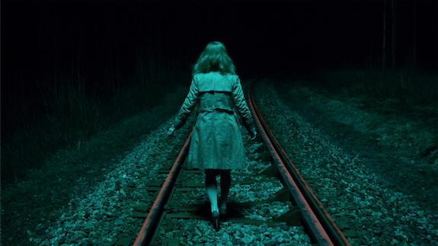
Z filmu Fuga
V nezávislé sekci Semaine de la Critique (9. – 17. 5. 2018), neboli Týden kritiky, bude ve světové premiéře uveden druhý celovečerní film Agnieszky Smoczyńské Fuga, natočený v koprodukci Polska, České republiky a Švédska. Českým koproducentem filmu je společnost Axman Production producentky Karly Stojákové a výroba filmu byla podpořena také Státním fondem kinematografie. Film Fuga je jedním ze sedmi snímků, které byly do této sekce vybrány.
Do prestižní sekce určené klenotům světové kinematografie Cannes Classics byl zařazen celovečerní debut režiséra Jana Němce Démanty noci z roku 1964, který letos digitálně zrestauroval Národní filmový archiv. Festival vzdá hold také nedávno zemřelému režisérovi Miloši Formanovi, a to hned první den festivalu v letním kině na pláži.
Na filmovém trhu Marché du Film pak budou uvedeny tři filmy s českou účastí – animovaný Hurvínek a kouzelné muzeum (r. Martin Kotík, Inna Evlannikova), vítězný snímek letošního Berlinale, natočený s českou koprodukční účastí, Ne dotýkej se mě (r. Adina Pintilie), a slovensko-český Tlumočník (r. Martin Šulík).
Mezi další úspěchy patří zařazení producenta Radovana Síbrta do programu pro začínající slibné filmové producenty Producers on the Move, pořádaného v Cannes mezinárodní organizací European Film Promotion ve dnech 10. – 14. května 2018.

FUGA (režie Agnieszka Smoczyńska) v sekci Týden kritiky
Psychologický thriller vypráví příběh Alicije, která trpí ztrátou paměti, po níž si vybudovala vlastní volnomyšlenkářský způsob života. O dva roky později se vrací ke své rodině, aby se znovu, proti své vůli, ujala role manželky, matky a dcery. Její manžel a syn ale nepoznávají ženu, která vypadá známě, ale chová se jako úplná cizinka. Pocity odcizení, lásky a záblesky vzpomínek zažehnou Alicijin vnitřní žár.
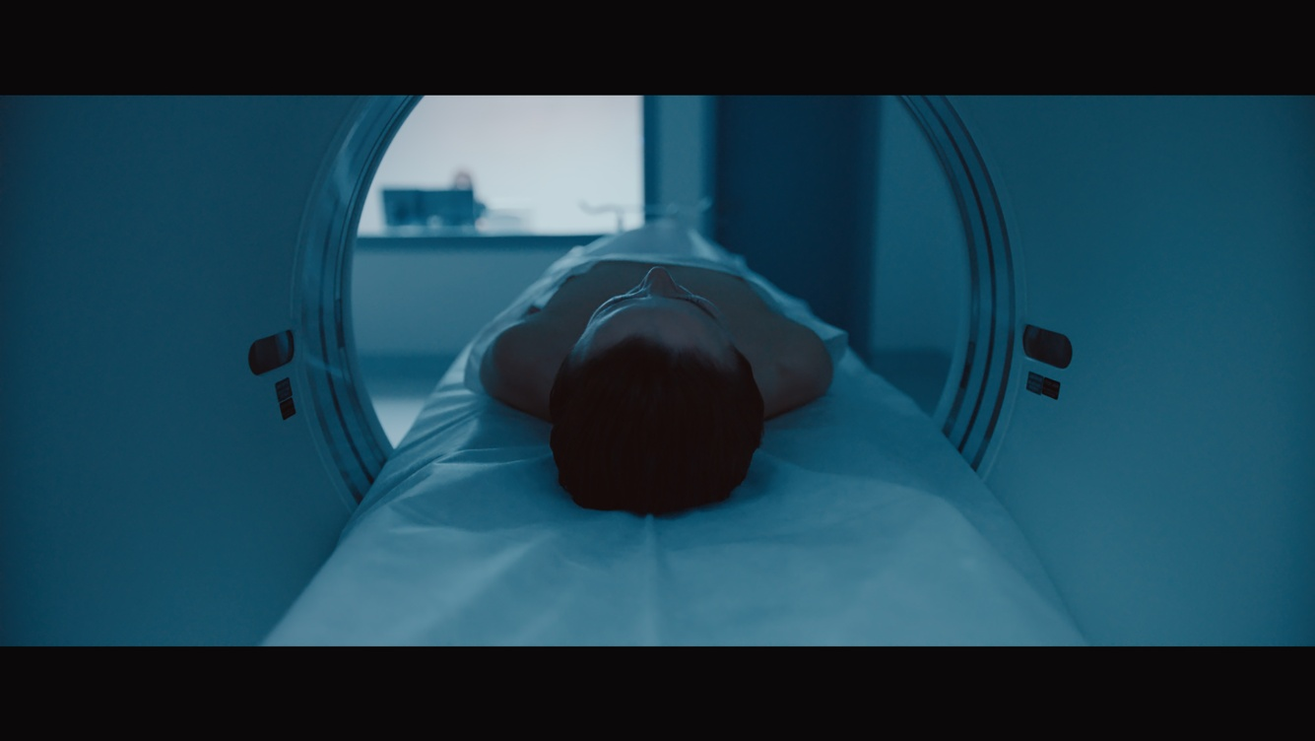
„Fuga je o sociálním tabu týkajícím se mateřství a tlaku společnosti na ženy, které by tuto roli měly přijímat automaticky. Ale co kdyby to tak nebylo? Co kdyby žena mohla zapomenout na porod a své dítě? Udělala by toto rozhodnutí znovu?“ ptá se režisérka Agnieszka Smoczyńska v režijní explikaci svého nového filmu.
Film, stejně jako režisérčin debutový snímek z roku 2015 Vábení sirén (Córki dancingu), věnuje pozornost silné, ale zároveň komplikované hlavní hrdince. „Byla jsem vychována ve světě plném žen. Má matka a jejích sedm sester byly velmi silnými, ale též komplikovanými osobnostmi. Každá z nich řídila během komunistického režimu v Polsku vlastní podnik. Možná právě tyto okolnosti ovlivnily moji volbu takovýchto hlavních postav, jejichž příběhy chci sdílet. Hlavní hrdinky jsou citlivé, ambivalentní a velmi silné. Čelí nepřízním osudu nejen ve svých vlastních životech, ale i v životech svých předků,“ vysvětluje režisérka Agnieszka Smoczyńska.
Film byl podpořen v roce 2017 Státním fondem kinematografie v rámci výzvy na podporu minoritních koprodukcí částkou 2 600 000 Kč, Polským filmovým institutem, dále fondem Eurimages, Odra-Film, Mazovia Warsaw Film Commission, Dolnośląski Fundusz Filmowy, Funds of the City of Wrocław and the Lower Silesia Region, českým MagicLab a švédským fondem Film i Väst. Hlavním producentem je Agnieszka Kurzydlo (MD4 / PL), koproducenty Karla Stojáková (Axman Production / CZ) a Jonas Kellagher (CommonGround / SE). O mezinárodní prodej filmu se stará společnost Alpha Violet.
„Film Fuga je v pravém slova smyslu „ženským filmem“ a nadchnul mě nejenom scénář a přístup producentky Agnieszky Kurzydlo, ale i velice talentovaná režisérka Agnieszka Smoczyńska. Spolupráce mě bavila od samého začátku až do radostné zprávy, že se film dostal do Semaine de la Critique, což bylo vyvrcholení náročné cesty tohoto filmu,“ říká česká koproducentka Karla Stojáková. „Film se částečně natáčel v České republice, má českého hudebního skladatele Filipa Míška a pracuje na něm český VFX supervisor Michal Křeček z Magiclabu, kde se také odehrává celá obrazová postprodukce filmu“, dodává Stojáková.
Režisérka Agnieszka Smoczyńska (1978) vystudovala režii na Rozhlasové a televizní fakultě Krzystofa Kieślowského Slezské univerzity v Katovicích. Její celovečerní debut Vábení sirén (Córki dancingu) byl úspěšně uveden v roce 2016 na festivalu v Sundance, kde získal Zvláštní ocenění za neotřelý přístup a výpravu filmu. Hlavní role v muzikálu o dvou masožravých mořských pannách ztvárnily Michalina Olszańska a Marta Mazurek, známé též z českého filmu Já, Olga Hepnarová.

Pocta Miloši Formanovi v Cannes
Festival vzdá hold nedávno zemřelému režisérovi, který díky své tvorbě patřil mezi velikány světové kinematografie, a to hned první den festivalu v letním kině na pláži (Cinema de la Plage). Letos je to přesně 50 let od zařazení Formanova filmu Hoří, má panenko do hlavní soutěže festivalu, jehož 21. ročník byl kvůli turbulentnímu politickému vývoji ve Francii předčasně ukončen.
I tvorba Jana Němce se letos symbolicky po padesáti letech vrátí do Cannes – Němcův film O slavnosti a hostech tehdy rovněž doplatil na zrušení festivalu. Letos se v prestižní kategorii Cannes Classics bude promítat Němcův film Démanty noci, který nově digitálně restauroval Národní filmový archiv.

Démanty noci v sekci Cannes Classics
Restaurovaná verze celovečerního debutu režiséra Jana Němce Démanty noci, představitele československé nové vlny, se letos promítne na plátna festivalu v Cannes v rámci prestižní sekce Cannes Classics.
Ve filmové adaptaci povídky Arnošta Lustiga o dvou českých mladících, kteří utekli z transportu smrti, se snoubí představy, vzpomínky na život i surrealisticky laděné sny. Němec do hlavních rolí obsadil neherce, dialog je omezen pouze na nejnutnější slovní informace. Film tak svým zpracováním patří k absolutní špičce české kinematografie, což dokazuje i získání Velké ceny na mezinárodním festivalu v německém Mannheimu v roce 1964.
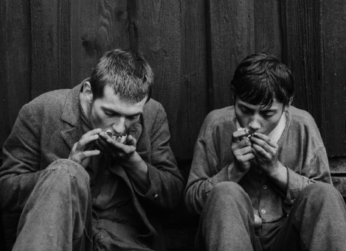
Film, restaurovaný Národním filmovým archivem, byl renovován do podoby co možná nejbližší té, v jaké mohli snímek vidět první diváci v roce 1964. „Obraz filmu byl digitalizován z původního negativu Agfa a Kodak ve kvalitě 4K. Pro chybějící části byl využit duplicitní pozitiv. Pro zvuk jsme použili zvukový negativ. Cílem digitálního restaurování bylo uvést film do téže podoby, v jaké byl shlédnut diváky v roce 1964. Výsledkem je, že mnoho drobností, zachycených na filmovém materiálu a díky dobovým metodám laboratorního zpracování, bylo zachováno jako důkaz technologických a tvůrčích postupů tehdejší doby. Archivní kopie na filmovém materiálu Agfa posloužila pro doladění barev. Barevný tón digitálně restaurovaného filmu pak vychází právě z této kopie, vyrobené v době, kdy byl film poprvé uveden do kin“, říká filmová restaurátorka Tereza Frodlová, která dohlížela na digitální restaurování tohoto snímku.
V Cannes bude letos uveden po boku dalších světově proslulých filmů, např. 2001: Vesmírná Odyssea, Zloději kol, Byt, Pomáda, Magická hlubina, a další.
Jedná se o již druhý československý film restaurovaný NFA, který se na festivalu v Cannes v sekci Cannes Classics představí. V roce 2016 byl na témže festivalu uveden sci-fi snímek Ikarie XB 1 z roku 1963 (r. Jindřich Polák), který se stal inspirací režisérovi Stanleymu Kubrickovi k natočení kultovního sci-fi filmu 2001: Vesmírná Odyssea.
Obnovená česká premiéra Démantů noci vstoupí do kin na konci srpna letošního roku.
Česko-slovenský pavilon a činnost Státního fondu kinematografie
Oficiálním reprezentantem české kinematografie na festivalu a na filmovém trhu Marché du Film je Státní fond kinematografie a jeho oddělení Czech Film Center a Czech Film Commission, jejichž zástupci budou po celou dobu k dispozici zahraničním i českým filmovým profesionálům v česko-slovenském pavilonu. Pavilon poskytuje funkční prostředí pro schůzky, nabízí možnost uspořádání prezentací či networkingových setkání. CFC zde pravidelně v průběhu festivalu pořádá různé akce, většinu ve spolupráci s dalšími českými či zahraničními subjekty, a poskytuje zázemí všem českým a slovenským návštěvníkům. Účast v Cannes umožňuje prezentovat českou kinematografii a filmový průmysl na nejvyšší celosvětové úrovni.
Producers on the Move: Radovan Síbrt
V rámci festivalu se koná také program pro začínající filmové producenty Producers on the Move. Vybraných 20 účastníků volí mezinárodní organizace European Film Promotion, sdružující národní filmové instituce. Za Českou republiku je jejím členem Czech Film Center. Letos se mezi dvacet slibných evropských producentů dostal za Českou republiku Radovan Síbrt (Nedotýkej se mě, Až přijde válka).

Producers on the Move je třídenní program pro začínající filmové producenty, kteří jsou připraveni pro mezinárodní trh, ale nerealizovali dosud více než 3 koprodukované celovečerní filmy. V minulosti se programu za ČR účastnili například Pavla Janoušková Kubečková, Jan Macola, Tomáš Hrubý, Viktor Tauš, Radim Procházka, Jiří Konečný a další.

Radovan Síbrt (1975) absolvoval Filozofickou fakultu na Univerzitě Karlově v Praze a poté pokračoval ve studiu dokumentární režie na FAMU. V roce 2010 spoluzaložil s Alžbětou Karáskovou společnost PINK. K jeho největším úspěchům patří koprodukční účast na rumunském snímku Nedotýkej se mě (Touch Me Not, 2018). Psychologické drama režisérky Adiny Pintilie získalo na letošním Berlinale hlavní cenu Zlatého medvěda. Na Berlinale byl letos s úspěchem uveden i dokument Až přijde válka (r. Jan Gebert, 2018), jehož je PINK hlavním producentem.

Doc Alliance v Cannes
V Cannes se bude letos opět prezentovat evropská síť festivalů dokumentárních filmů Doc Alliance. V rámci prezentace pětizahraničních filmových dokumentů v post-produkci bude uveden i česko-slovenský filmový projekt Dubček: Všichni lidé budou bratři slovenského režiséra Roberta Kirchhoffa, na kterém se za českou stranu producentsky podílí Jiří Konečný (endorfilm).

Během konání festivalu můžete získávat aktuální zprávy, novinky a zajímavosti z Cannes - sledujte náš web a sociální sítě.

Kontakty SFK/CFC v Cannes:
Czech Republic - Slovak Republic Pavilion no. 131 / Village International - Riviera Side
Markéta Šantrochová, vedoucí CFC, marketa@filmcenter.cz
Barbora Ligasová, barbora@filmcenter.cz, +420 778 487 863
Jana Krivenkaja, jana.k@filmcenter.cz, +420 724 329 949

KONTAKTY

Státní fond kinematografie/Czech Film Center

Helena Sedmidubská
Editor & External Communication
helena@filmcenter.cz
+420 777 501 562
www.filmcenter.cz

